2 L’Hygiène respiratoire

Aperçu des ressources

En prenant part à différentes activités, les élèves vont comprendre qu’en toussant/éternuant ils peuvent disperser des microbes autour d’eux. Ils vont apprendre les gestes d’hygiène respiratoire permettant d’éviter la transmission des infections respiratoires.

Cycle 1 : MS/GS

Domaine : 1. Mobiliser le langage dans toutes ses dimensions
Objectifs :
- Découvrir la fonction de l’écrit ;
- Commencer à produire des écrits.

Domaine : 5. Explorer le monde
Objectifs :
- Apprendre que lorsque l’on tousse/éternue on peut transmettre des microbes ;
- Comprendre que couvrir sa bouche et son nez lorsque l’on tousse/éternue permet d’éviter de transmettre des microbes ;
- Comprendre qu’après s’être mouché il faut jeter le mouchoir et se laver les mains.

Activité principale :
- Simuler un éternuement/une toux afin de visualiser la dispersion des microbes. Les microbes sont représentés par du poivre et l’éternuement/la toux est simulé en soufflant dans une paille.

Ressources complémentaires :
- Identifier les bons gestes lorsque l’on est malade.

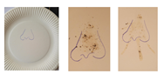
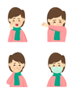

- Coller des images (niveau facile) dans le bon ordre pour reconstituer « un mouchage hygiénique » ou recopier les étapes dans le bon ordre (niveau difficile).

- Coloriage d’un personnage qui se mouche

- Plusieurs puzzles en bandes

- Des mots à relier (écriture capitale et script minuscule)

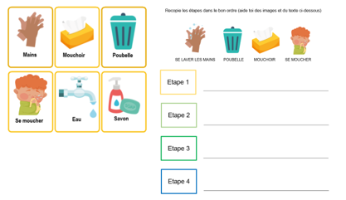

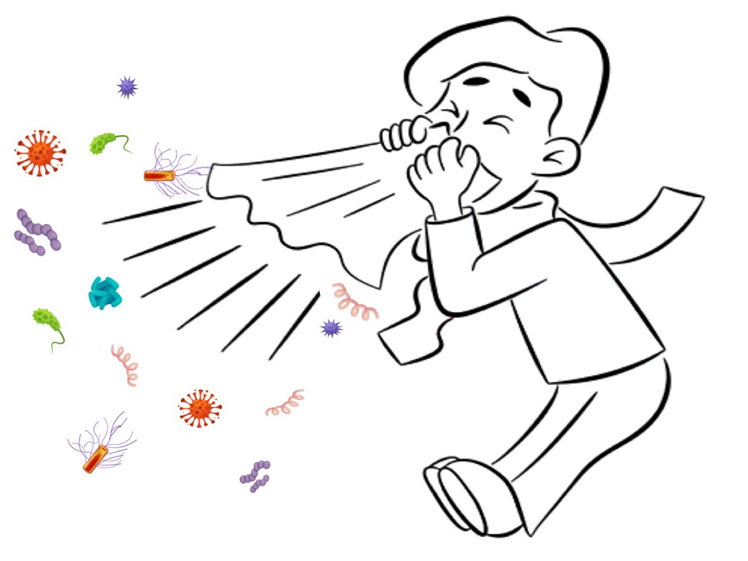
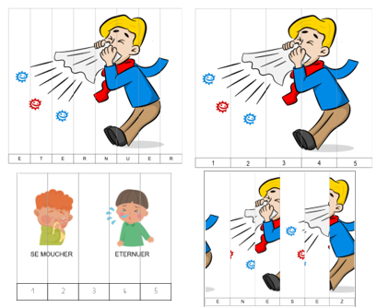

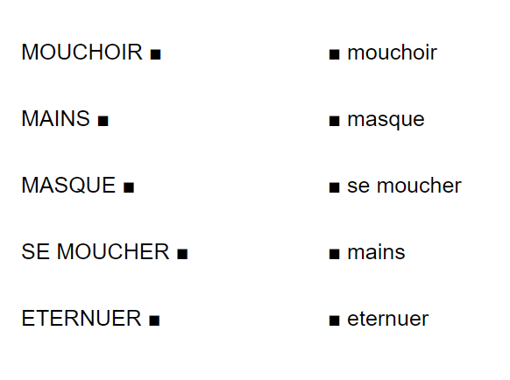

2 L’ Hygiène respiratoire

Introduction - Guide enseignant (GE1)

Cycle 1 : MS/GS

Domaines : d’après le B.O. n°25 du 24 juin 2021
1. Mobiliser le langage dans toutes ses dimensions
5. Explorer le monde

Mots clés : Hygiène respiratoire
Transmission des infections
Toux
Eternuement
Gestes barrière

Liens internet :
Formation pour les enseignants sur les micro-organismes (voir la section hygiène respiratoire)

Contexte
L’hygiène respiratoire fait référence aux gestes simples permettant de limiter la transmission des infections respiratoires qui se fait principalement par les gouttelettes invisibles qui sont projetées jusqu’à 2 mètres quand on parle, quand on tousse ou quand on éternue (elles peuvent aussi se transmettre par contact via une personne ou un objet contaminé et certains virus comme le COVID-19 peuvent rester transitoirement en suspension dans l’air).

En éternuant, notre corps cherche à se débarrasser de microbes ou de poussière inhalés. Les microbes et la poussière sont piégés dans les poils des narines et nous chatouillent le nez. Ce dernier envoie un message au cerveau qui renvoie à son tour un message au nez, à la bouche, aux poumons et à la cage thoracique, avec pour instruction de rejeter ces facteurs irritants vers l’extérieur. L’éternuement est donc un réflexe qui vise à débarrasser le nez de sa source d’irritation.

Dans le cas des rhumes, de la grippe ou du COVID-19 par exemple, des millions de virus sont projetés au dehors et peuvent contaminer directement les personnes proches de nous ou les surfaces sur lesquelles ils atterrissent ce qui contribue à transmettre l’infection à d’autres personnes. Les gestes d’hygiène respiratoire ont pour objectif de limiter ces contaminations.

Proposition de séquence
L’objectif de cette leçon est d’apprendre aux élèves les gestes d’hygiène respiratoire.
L’activité principale proposée a pour objectif de faire comprendre aux élèves que lorsque l’on tousse/éternue on risque de disperser des microbes tout autour de nous.

Les compétences langagières pourront être plus particulièrement travaillées dans les DTE1 « Les bons gestes quand on est malade » et DTE2 « Comment se moucher ». Lors de ces ateliers, les enfants réfléchissent sur les bons gestes et trient des séquences d’images. Ils pourront participer verbalement à la production d’un écrit qui viendra compléter les collages réalisés. Les puzzles et l’activité d’association de mots (par exemple : écriture capitale vs script) des DCE sont l’occasion de jouer sur les types d’écriture et d’entendre fréquemment le lexique, le mémoriser et l’utiliser.
L’ordre de la séquence et la répartition de la classe (groupes) sont proposés à titre indicatif. Vous pouvez tout à fait les adapter en fonction de vos besoins et de vos contraintes.
Vous pouvez utiliser/adapter ces ressources à votre convenance (format Word modifiable) et vous trouverez également un dossier avec les différentes illustrations pour pouvoir créer vos propres fiches.

2 L’Hygiène respiratoire

Plan de séquence – Guide enseignant (GE2)

Cycle 1 : MS/GS
B.O. n°25 du 24 juin 2021

Domaine : 1. Mobiliser le langage dans toutes ses dimensions
Compétences :
- Communiquer avec les adultes et avec les autres enfants par le langage, en se faisant comprendre ;
- Pratiquer divers usages du langage oral : raconter, décrire, évoquer, expliquer, questionner, proposer des solutions, discuter un point de vue ;
- Participer verbalement à la production d’un écrit ;
- Reconnaître les lettres de l’alphabet et connaître les correspondances entre les trois manières de les écrire : cursive, script, capitale d’imprimerie.

Objectifs :
- Découvrir la fonction de l’écrit ;
- Commencer à produire des écrits.

Domaine : 5. Explorer le monde
Compétences :
- Connaître et mettre en œuvre quelques règles d’hygiène corporelle et d’une vie saine ;
- Commencer à adopter une attitude responsable en matière de respect des lieux et de protection du vivant.

Objectifs :
- Apprendre que lorsque l’on tousse/éternue on peut transmettre des microbes;
- Comprendre que couvrir sa bouche et son nez lorsque l’on tousse/éternue permet d’éviter de transmettre des microbes ;

*DTE : Document de travail élèves
*DCE : Document complémentaire élèves
*GE : Guide enseignant

Phase
Matériel
Déroulement

Introduction
10 min
classe entière

Introduction pour l’enseignant : fiche GE1*

- Commencer la leçon en demandant si certains élèves ont déjà eu un rhume ? Leur demander s’ils savent ce qui provoque les rhumes (des microbes).
- Leur expliquer que lorsque l’on a un rhume et que l’on tousse ou que l’on éternue on envoie des microbes tout autour de nous.
- Expliquer aux élèves qu’ils vont faire des activités pour apprendre les gestes d’hygiène quand on tousse/éternue ou que l’on se mouche
Aplication
30min
Petits groupes

Assiettes en carton
Pailles
Stylo
Feutre lavable ou poivre
Eau

Fiche GE3
L’objectif de cette activité est de comprendre que lorsque l’on tousse/éternue on risque de disperser des microbes tout autour de nous.

Ateliers

Atelier 1 :
Les bons gestes quand on est malade
20 min
Individuel

Fiche DTE1*: 1 par élève
Stylo

Les enfants doivent entourer les bons gestes à suivre quand on est malade.
Réponses DTE1 : gestes à entourer : éternuer/tousser dans son coude et porter un masque.
A discuter : éternuer dans sa main : permet d’éviter de disperser trop de microbes mais la main est contaminée il faut donc la laver ensuite si on ne veut pas déposer de microbes sur tout ce que l’on touche.

Atelier 2 : Séquence petit garçon qui se mouche
20 min
individuel

Fiche DTE2* niveau 1 ou niveau 2: 1 par élève
Niv 1 : ciseaux, colle, papier
Niv 2 : crayon gris / stylo

Niveau 1 : Les élèves doivent découper les images, les trier puis les coller dans le bon ordre sur une feuille.
Niveau 2 : Les différentes étapes sont représentées par un dessin et du texte. Les enfants doivent recopier les mots en classant les étapes dans le bon ordre.

Atelier 3 : Coloriage
Et/ou
Dénombrement
20 min
Individuel

Fiche DCE1* : 1 par élève
Feutres / crayon de couleur

Les élèves peuvent colorier un personnage qui se mouche.
Pour aller plus loin et réaliser des activités de dénombrement, on peut demander aux élèves de grouper les microbes par deux ou par trois.

Atelier 4 :
Puzzle en bandes n°1
20 min

Individuel
Fiche DCE2* : 1 par élève
Ciseaux, colle, papier

Les élèves doivent découper les bandes du puzzle et les mettre dans le bon ordre afin de reconstituer le mot ETERNUER.
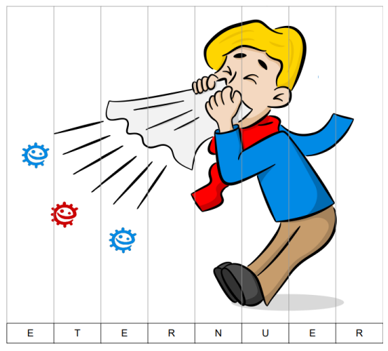

Atelier 5 :
Puzzle en bandes n°2
20 min
Individuel

Fiche DCE3* : 1 par élèves
Ciseaux, colle, papier

Les élèves doivent découper les bandes du puzzle et les mettre dans le bon ordre afin de reconstituer la suite numérique
(de 1 à 4, de 1 à 5, de 1 à 6, de 1 à 8)

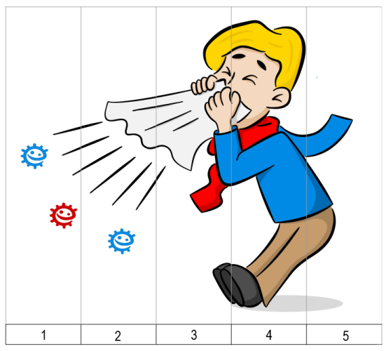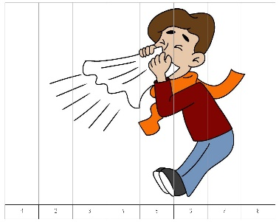

Atelier 6 :
Puzzle en bandes n°3
20 min
Individuel
Fiche DCE4* : 1 par élève
Ciseaux, colle
Les élèves doivent découper les bandes du puzzle et les mettre dans le bon ordre afin de reconstituer la suite numérique et les mots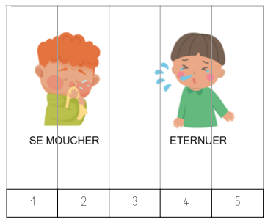

Atelier 7 :
Associer les mots en écriture capitale et script minuscule
20 min
Individuel
Fiche DCE5* : 1 par élève
Crayon gris / stylo
Les élèves doivent relier les mots identiques mais dont l’écriture change (capitale et script minuscule).

Atelier 8 :
Puzzle en bandes - anglais
20 min
Individuel
Fiche DCE6* : 1 par élève
Ciseaux, colle, papier

Les élèves doivent découper les bandes du puzzle et les mettre dans le bon ordre afin de reconstituer le mot éternuer en anglais : SNEEZE.
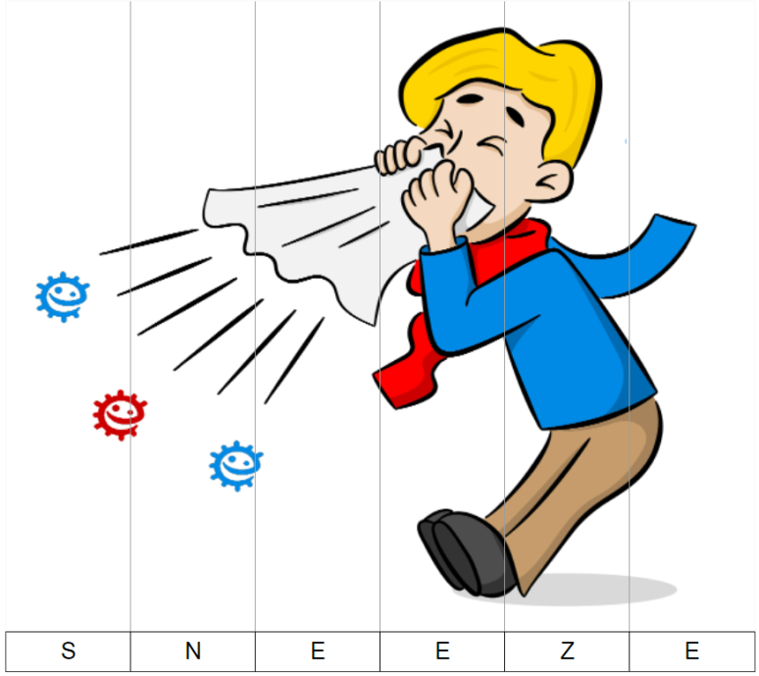

Conclusion
Mise en commun

20min
Classe entière

- Demander aux élèves ce qui risque de se passer si on est malade et que l’on tousse/éternue sans appliquer les geste barrière (on risque de transmettre ses microbes aux autres).
- Leur demander ce que les gens pourraient faire pour ne pas disperser leurs microbes quand ils sont malades (rhume par exemple) (mettre leur coude/leur manche/ leur mains éventuellement devant leur bouche quand ils toussent ou qu’ils éternuent, porter un masque).
- Leur demander où vont les microbes quand on tousse/éternue dans sa main (dans la main). Qu’est ce qui se passe si on touche quelque chose après avoir éternué dans sa main (on dépose des microbes dessus) ? Que faire pour l’éviter (se laver les mains)

2 L’ Hygiène respiratoire

Comprendre la dispersion des microbes

Guide enseignant (GE3)

Cycle 1 : MS/GS

Domaines :
1. Mobiliser le langage dans toutes ses dimensions
5. Explorer le monde

Matériel nécessaire :
- Assiettes en carton (1 par élève)
- Pailles
- Stylo
- Feutre lavable ou poivre
- Eau

Introduction
Expliquer aux élèves qu’ils vont voir comment les microbes sont dispersés lorsque l’on tousse ou éternue.

Application

- Demander aux élèves de dessiner un gros nez dans leur assiette en carton (on peut aussi préparer les assiettes à l’avance).

- Ajouter quelques gouttes d’eau et du poivre sur le nez dessiné. Le poivre va représenter les microbes présents dans le nez (photo 1).
On peut remplacer le poivre par des tâches au feutre lavable (photo 2).
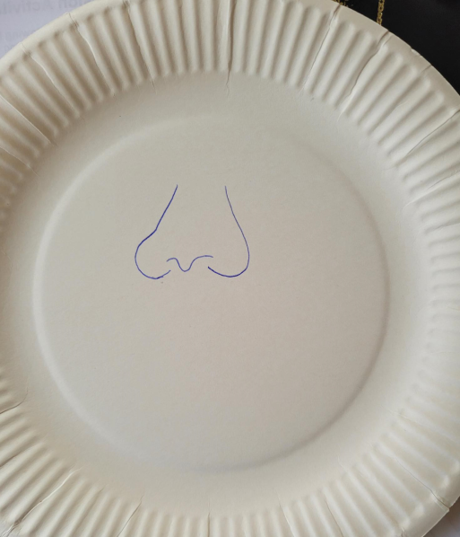

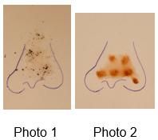

- Donner une paille à chaque élève et leur demander de souffler sur le nez puis de constater ce qui se passe.
Leur expliquer qu’en soufflant avec la paille on a simulé un éternuement ou une toux.
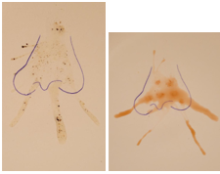

Discussion
- Demander aux élèves ce qu’il s’est passé (en toussant/éternuant (soufflant avec la paille) les microbes sont sortis du nez et se sont dispersés).
- Demander aux élèves ce que l’on pourrait faire pour éviter d’envoyer des microbes partout quand on tousse/éternue :
Mettre sa main devant sa bouche (mais dans ce cas on met des microbes sur sa main et il faut la laver).
Utiliser un mouchoir qu’il faut jeter (là encore il faut penser à se laver les mains).
Utiliser son coude/sa manche.

- Expliquer aux élèves que si l’on a des microbes sur ses mains (après avoir éternué dans sa main par exemple) on risque de les déposer un peu partout en touchant des objets. C’est pour cela qu’il vaut mieux tousser/éternuer dans son coude ou sa manche. Si on utilise sa main ou un mouchoir il faut penser à se laver les mains ensuite.

2 L’ Hygiène respiratoire

Atelier 1

Les bons gestes quand on est malade

Document de Travail Elèves (DTE1)

Entoure les bons gestes à suivre quand tu es malade (toux, éternuements …)

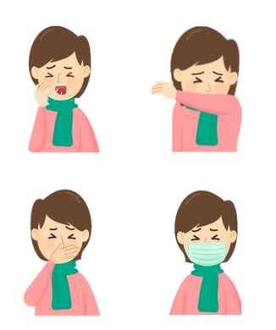

2 L’ Hygiène respiratoire

Comment se moucher – Atelier 2

Document de Travail Elèves (DTE2 – niveau 1)

Louis est enrhumé. Il a envie de se moucher. Comment peut-il faire pour avoir les mains propres après s’être mouché pour ne pas contaminer les autres ?
Découper les images puis les coller dans le bon ordre.
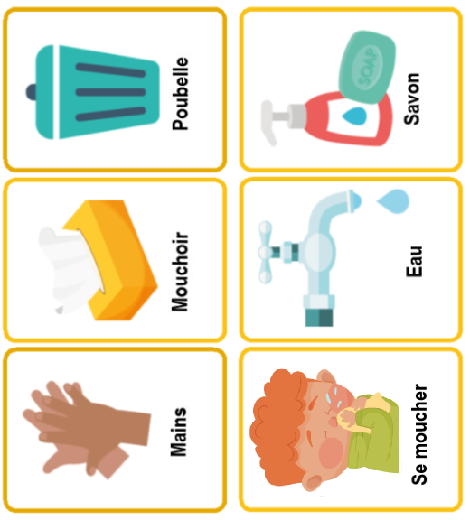

Aperçu des images dans le bon ordre :

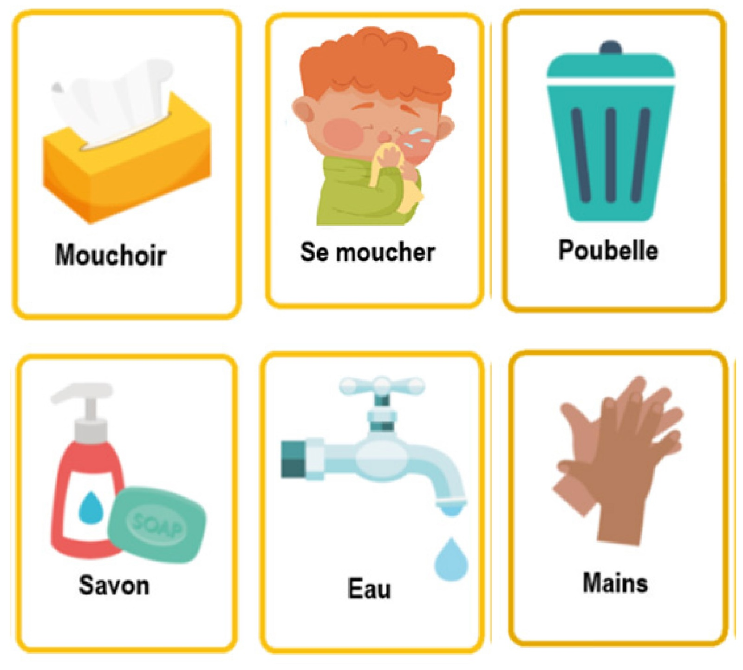
Les images de l’eau et du savon peuvent être inversées.

2 L’Hygiène respiratoire

Comment se moucher – Atelier 2

Document de Travail Elèves (DTE2 – niveau 2)

Recopie les étapes dans le bon ordre (aide toi des images et du texte ci-dessous)
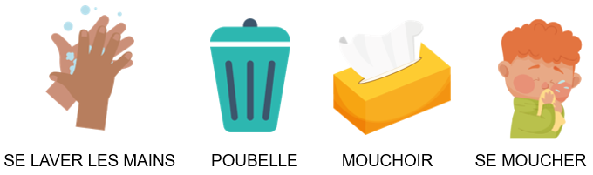
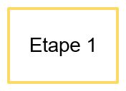
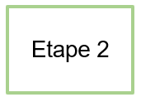
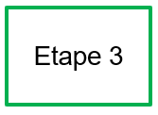
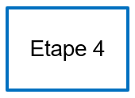

2 L’Hygiène respiratoire

Comment se moucher

Document de travail Elèves (DTE2 – niveau 2)

Recopie les étapes dans le bon ordre (aide toi des images et du texte ci-dessous)

2 L’Hygiène respiratoire

Comment se moucher

Document de travail Elèves (DTE2 – niveau 2)

Recopie les étapes dans le bon ordre (aide toi des images et du texte ci-dessous)

2 L’ Hygiène respiratoire

Coloriage – Atelier 3

Document Complémentaire Elèves (DCE1)

Colorie le dessin ci-dessous
Entoure les microbes pour former des groupes de 2

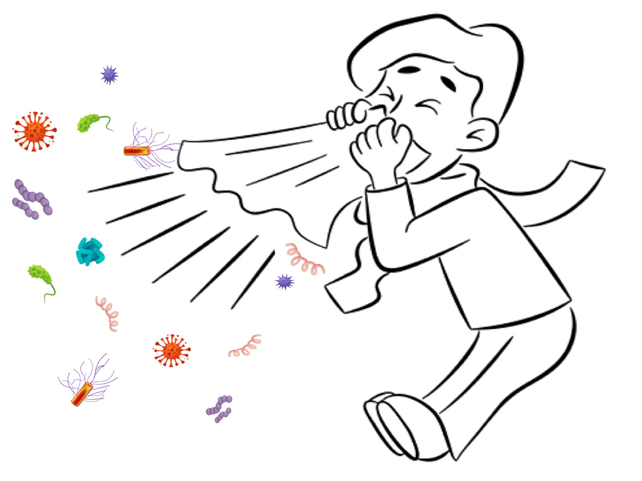

2 L’ Hygiène respiratoire

Puzzle lettres – Atelier 4

Document Complémentaire Elèves (DCE2)

Découpe les bandes et colle les dans le bon ordre

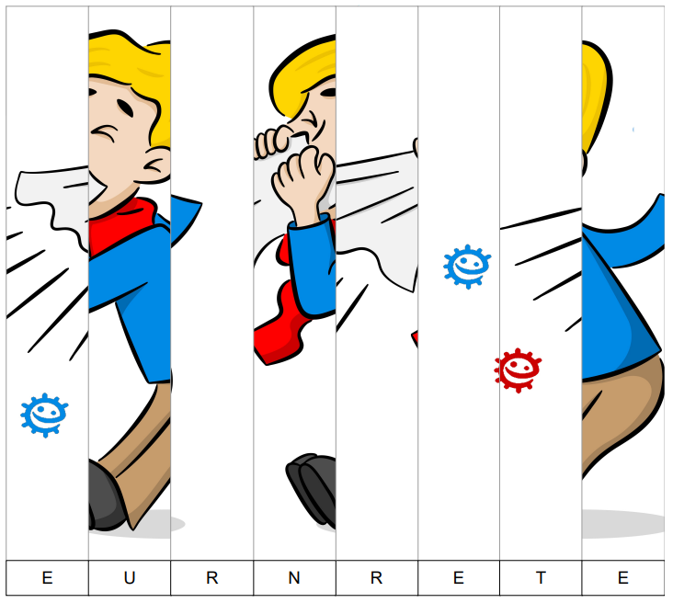
https://classedeflorent.fr/outils/index.php#puzzle

2 L’Hygiène respiratoire

Puzzle chiffres – Atelier 5

Document Complémentaire Elèves (DCE3)

Découpe les bandes et colle les dans le bon ordre
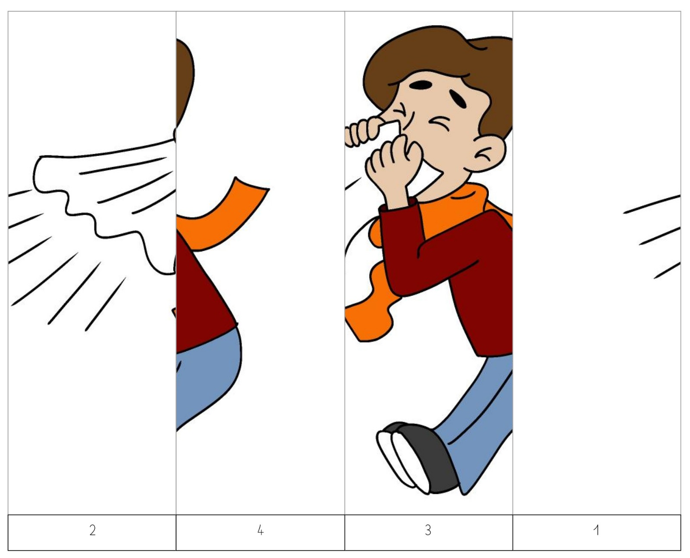

https://classedeflorent.fr/outils/index.php#puzzle

2 L’Hygiène respiratoire

Puzzle chiffres – Atelier 5

Document Complémentaire Elèves (DCE3)

Découpe les bandes et colle les dans le bon ordre
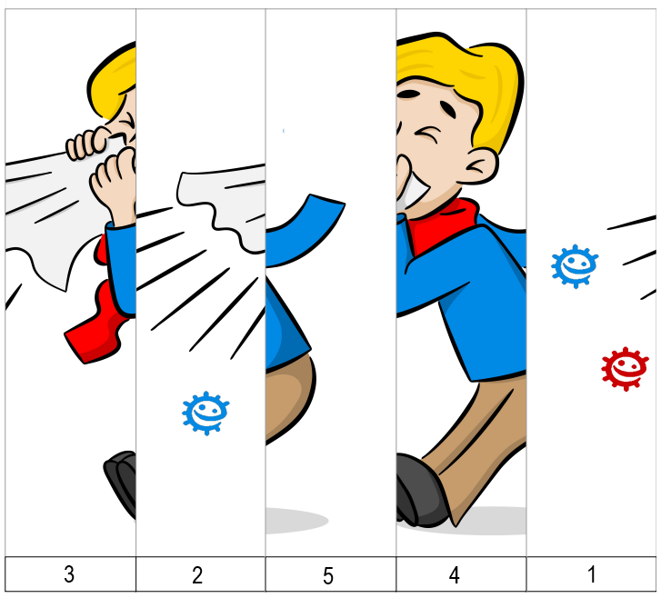

https://classedeflorent.fr/outils/index.php#puzzle

2 L’Hygiène respiratoire

Puzzle chiffres – Atelier 5

Document Complémentaire Elèves (DCE3)

Découpe les bandes et colle les dans le bon ordre

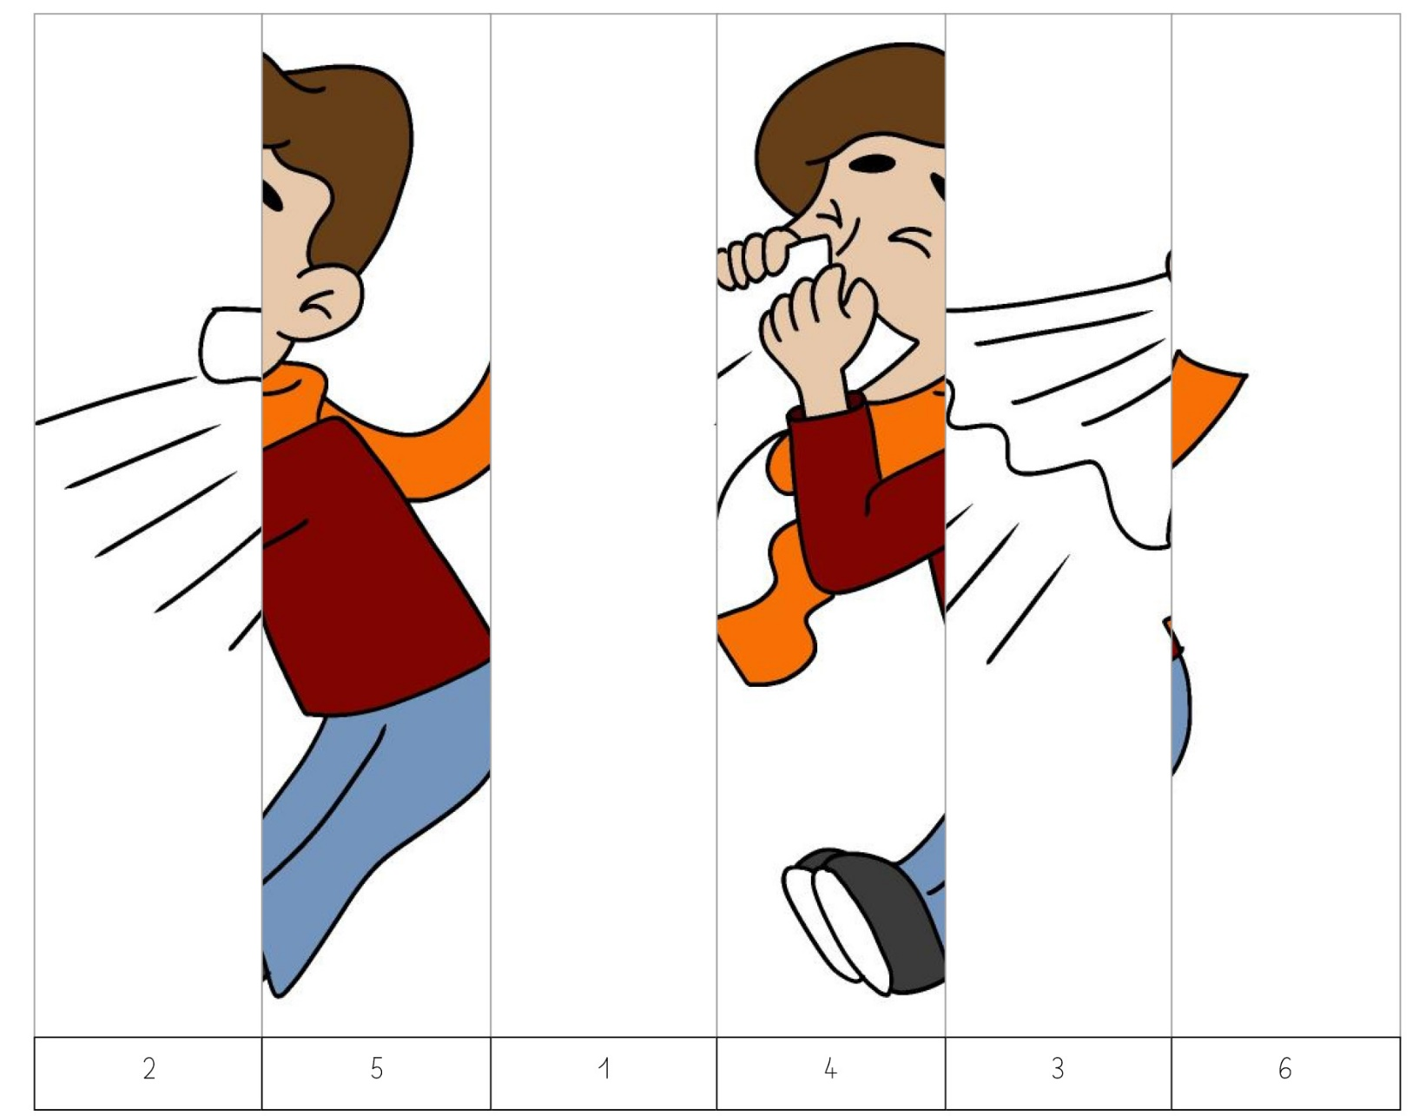
https://classedeflorent.fr/outils/index.php#puzzle

2 L’Hygiène respiratoire

Puzzle chiffres – Atelier 5

Document Complémentaire Elèves (DCE3)

Découpe les bandes et colle les dans le bon ordre

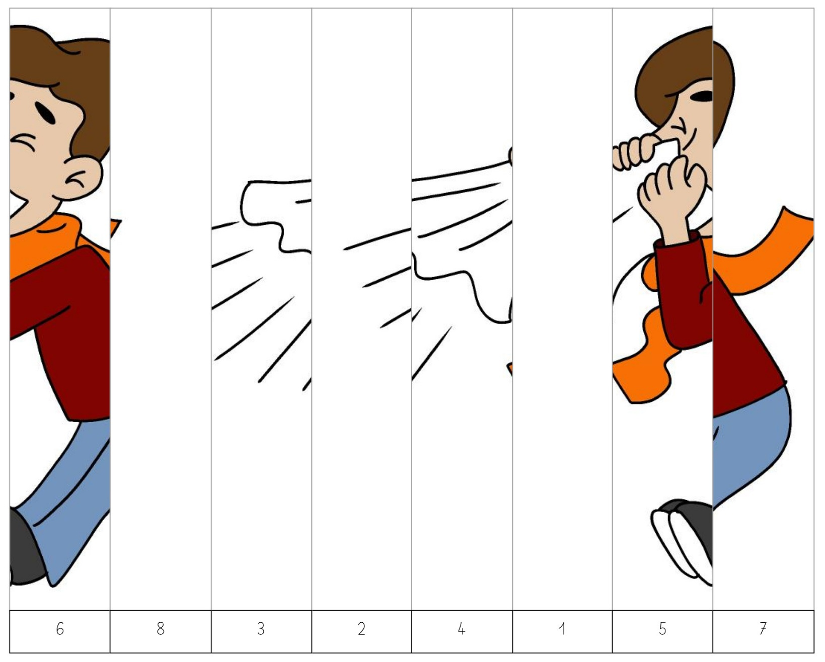
https://classedeflorent.fr/outils/index.php#puzzle

2 L’Hygiène respiratoire

Puzzle chiffres – Atelier 5

Document Complémentaire Elèves (DCE3)

CORRECTION
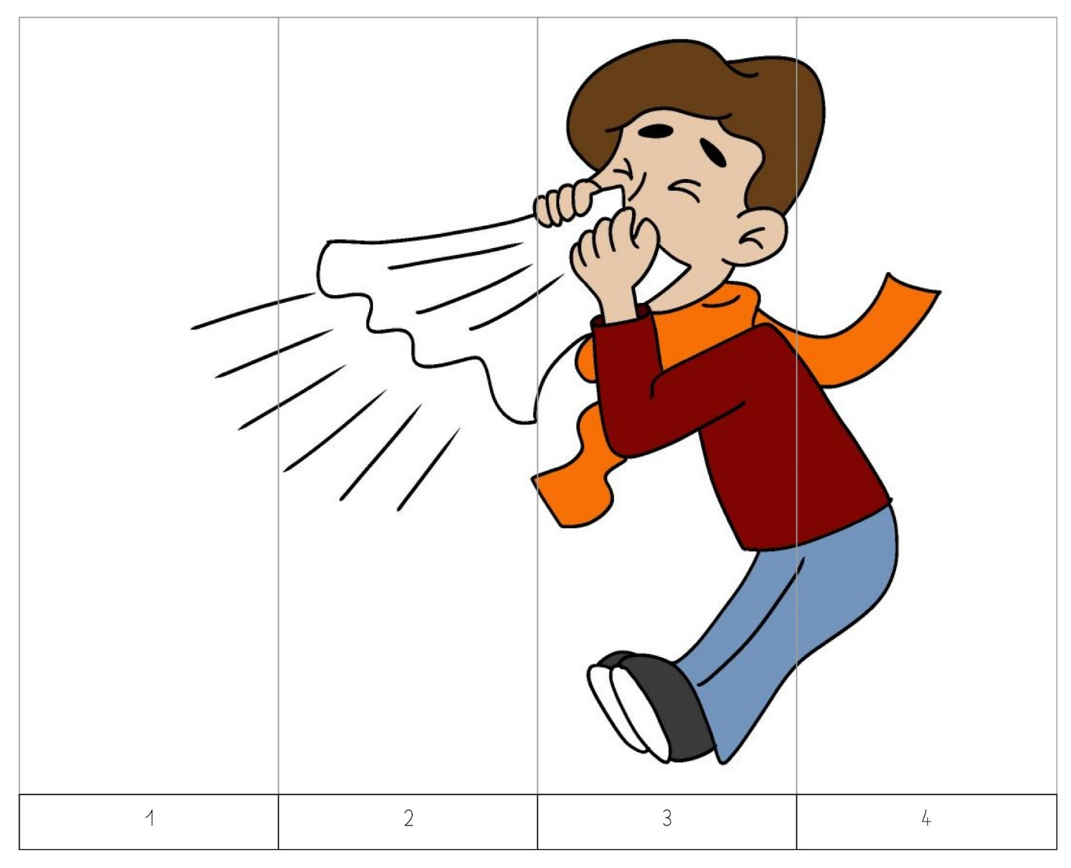

https://classedeflorent.fr/outils/index.php#puzzle

2 L’Hygiène respiratoire

Puzzle chiffres – Atelier 5

Document Complémentaire Elèves (DCE3)

CORRECTION
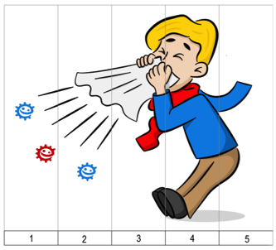

https://classedeflorent.fr/outils/index.php#puzzle

2 L’Hygiène respiratoire

Puzzle chiffres – Atelier 5

Document Complémentaire Elèves (DCE3)

CORRECTION
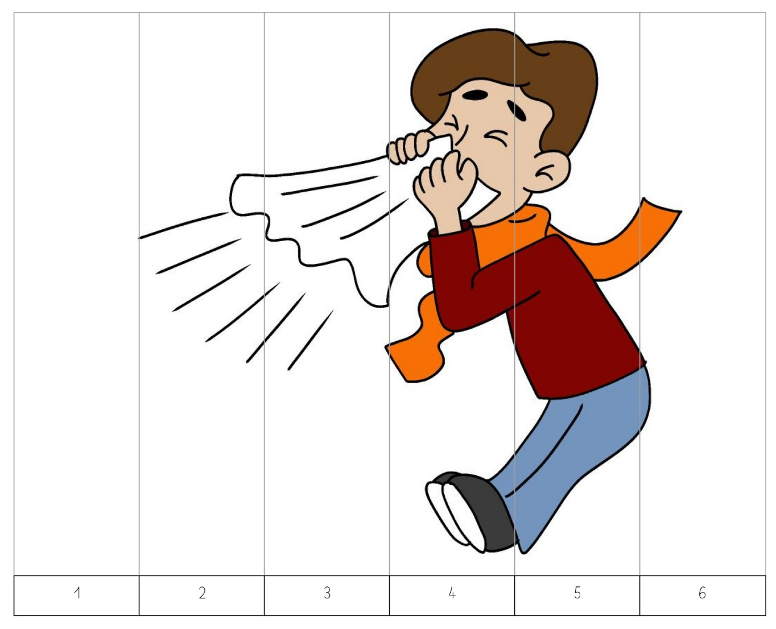

https://classedeflorent.fr/outils/index.php#puzzle

2 L’Hygiène respiratoire

Puzzle chiffres – Atelier 5

Document Complémentaire Elèves (DCE3)

CORRECTION
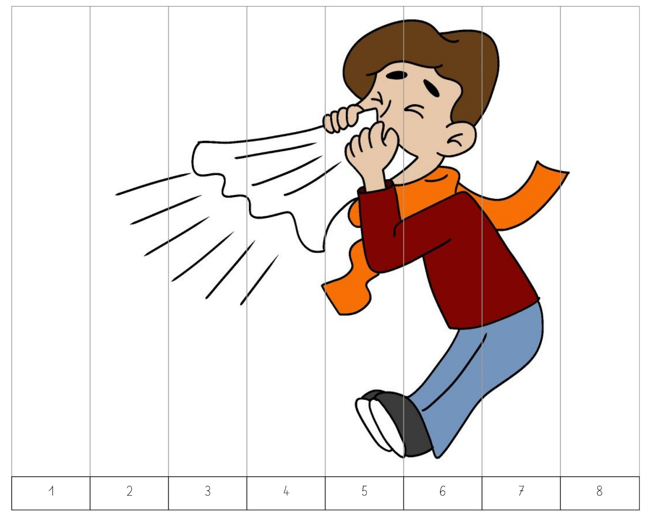

https://classedeflorent.fr/outils/index.php#puzzle

2 L’Hygiène respiratoire

Puzzle chiffres – Atelier 6

Document Complémentaire Elèves (DCE4)

Découpe les bandes et colle les dans le bon ordre dans le rectangle en dessous
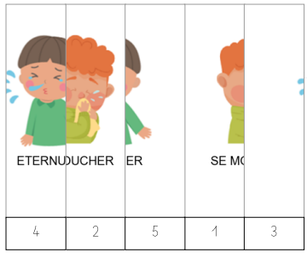
https://classedeflorent.fr/outils/index.php#puzzle

2 L’Hygiène respiratoire

Puzzle chiffres – Atelier 6

Document Complémentaire Elèves (DCE4)

CORRECTION

2 L’Hygiène respiratoire

Associer les mots – Atelier 7

Document Complémentaire Elèves (DCE5)

Relie les mots identiques

https://classedeflorent.fr/outils/index.php#puzzle

2 L’Hygiène respiratoire

Associer les mots – Atelier 7

Document Complémentaire Elèves (DCE5)

Relie les mots identiques

https://classedeflorent.fr/outils/index.php#puzzle

2 L’ Hygiène respiratoire

Puzzle lettres anglais – Atelier 8

Document Complémentaire Elèves (DCE6)

Découpe les bandes et colle les dans le bon ordre
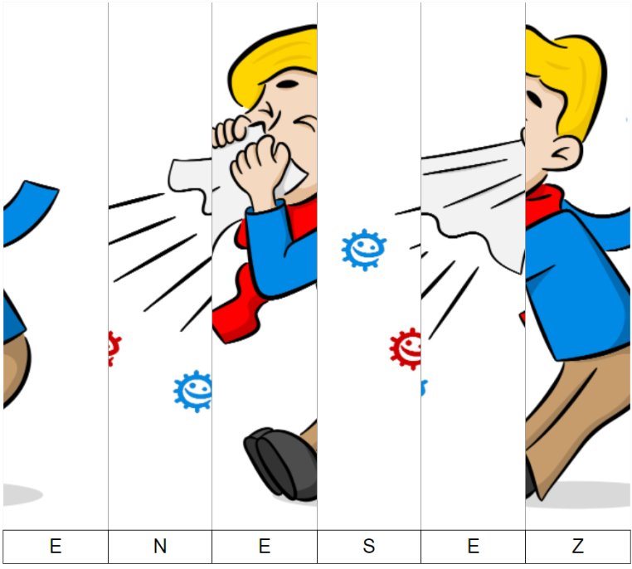

https://classedeflorent.fr/outils/index.php#puzzle

2 L’ Hygiène respiratoire

Puzzle lettres anglais – Atelier 8

Document Complémentaire Elèves (DCE6)

CORRECTION

